ΠΟΛΙΤΙΚΗ ΑΓΡΟΤΙΚΩΝ ΠΡΟΙΟΝΤΩΝ ΣΤΗΝ ΕΥΡΩΠΑΙΚΗ ΕΝΩΣΗ

3.1 Γενικό πλαίσιο
Κατά την υπογραφή της Συνθήκης της Ρώμης, η αγροτική πολιτική που ακολουθούσαν μέχρι τότε τα έξι κράτη μέλη ήταν πολύ διαφορετική και πολλές φορές αντιφατική, γιατί έπρεπε να είναι προσαρμοσμένες σε διαφορετικές οικονομίες και σε ανόμοιους αγροτικούς τομείς, με εδάφη που εκτεινόταν από τη θάλασσα του βορρά μέχρι τη Μεσόγειο και με μεγάλη διαφοροποίηση ως προς το κλίμα και την ποικιλομορφία των καλλιεργειών. Ορισμένες χώρες είχαν εμπιστοσύνη στους μηχανισμούς της ελεύθερης αγοράς και των νόμων προσφοράς και ζήτησης, ενώ άλλες εφάρμοζαν συστήματα προστατευτικής πολιτικής. Κάτω απ' αυτές τις συνθήκες η εναρμόνιση αυτών των πολιτικών ήταν στην πράξη αδύνατη, έπρεπε να γίνει κάτι καινούργιο και να τεθεί ο αγροτικός τομέας σε κοινή βάση.
Με τη Συνθήκη της Ρώμης αλλά και οι νεώτερες συνθήκες, που αποβλέπουν κυρίως στη δημιουργία μιας οικονομικής Κοινότητας με στενή συνεργασία παρά μια απλή τελωνειακή ένωση, ορίζει πέντε γενικούς στόχους για την Κοινή Αγροτική Πολιτική:
- Αύξηση της παραγωγικότητας της γεωργίας, με την ορθολογική χρήση των διαθέσιμων συντελεστών παραγωγής και με την καλλίτερη χρησιμοποίηση των επιτευγμάτων της νέας τεχνολογίας που είναι εφαρμόσιμη στη αγροτική παραγωγή.
- Εξασφάλιση ενός δίκαιον βιοτικού επιπέδου στον αγροτικό πληθυσμό, κυρίως με την εξασφάλιση μιας δίκαιης αμοιβής της εργασίας των ανθρώπων που ασχολούνται με την αγροτική δραστηριότητα.
- Σταθεροποίηση των αγορών, η οποία συνίσταται στην ομαλή λειτουργία της αγοράς κάθε προϊόντος από την παραγωγή έως τον καταναλωτή.
- Εξασφάλιση τον εφοδιασμού, που εκφράζεται με τη αποφυγή ελλείψεων ή πλεονασμάτων στην αγορά.
- Εξασφάλιση λογικών τιμών στους καταναλωτές. Ο στόχος αυτός εξασφαλίζεται εάν οι τιμές που διαμορφώνονται στην αγορά κάθε προϊόντος ικανοποιούν τον παραγωγό και παράλληλα είναι προσιτές και στο μέσο καταναλωτή.
Τον Ιούλιο του 1958, στη διάσκεψη της Στρέζας καθορίζονται οι κατευθυντήριες γραμμές της αγροτικής πολιτικής με συγκεκριμένες επιδιώξεις:
- η διάρθρωση της ευρωπαϊκής γεωργίας πρέπει να μεταρρυθμισθεί για να γίνει ανταγωνιστική, χωρίς ωστόσο να αγνοηθούν οι ιδιαιτερότητες κάθε χώρας ή να αμφισβητηθεί ο οικογενειακός χαρακτήρας της αγροτικής εκμετάλλευσης.
- Οι αγροτικές τιμές που θα γίνουν προοδευτικά κοινές θα σταθεροποιηθούν σε επίπεδο ανώτερο των διεθνών τιμών, θα πρέπει να είναι ικανοποιητικές, χωρίς να ευνοείται η υπερπαραγωγή.
- Η κοινή αγροτική πολιτική δεν πρέπει να είναι πολιτική αυτάρκειας, αλλά πρέπει να παρέχει προστασία κατά του εξωτερικού ανταγωνισμού που πάρα πολύ συχνά είναι νοθευμένος.

3.2 ΙΙολιτική αγροτικών προϊόντων στην ΕΕ
Την Κοινή Αγροτική Πολιτική (ΚΑΠ) συνθέτουν τρία βασικά στοιχεία: α) οι αγορές και οι τιμές των αγροτικών προϊόντων, β) οι εξωτερικές σχέσεις δηλαδή το εξωτερικό εμπόριο των αγροτικών προϊόντων και γ) οι διαρθρώσεις δηλαδή η δομή της αγροτικής παραγωγής στα διάφορα κράτη μέλη.
Το πρώτο στοιχείο, δηλαδή οι αγορές και οι τιμές, διέπεται από τρεις βασικές αρχές που αποτελούν και τη βάση της πολιτικής των αγροτικών προϊόντων στην ΕΕ και τη βάση της λειτουργίας της αγοράς τους:

1) Η ενιαία αγορά (Single Market)
Ο όρος αυτός σημαίνει ότι μια διεθνής αγορά επιτρέπει την ελεύθερη κυκλοφορία των αγροτικών προϊόντων στις αγορές των κρατών μελών που αποτελούν την ενιαία αγορά. Στην αγορά αυτή αποκλείονται δασμοί ή ισοδύναμοι φόροι ή επιδοτήσεις που νοθεύουν τον ανταγωνισμό ή οποιοδήποτε μέτρο με ισοδύναμο αποτέλεσμα κατά τη διακίνηση των προϊόντων από χώρα σε χώρα. Για την ικανοποίηση αυτής της αρχής είναι αναγκαία η καθιέρωση κοινών τιμών σε όλα τα κράτη μέλη, η θέσπιση κανόνων ανταγωνισμού και η εναρμόνιση των διοικητικών μέτρων καθώς και η ύπαρξη σταθερών νομισματικών ισοτιμιών. Για την αγορά της ΕΕ η ύπαρξη σταθερών ισοτιμιών από το 2002 παύει να ισχύει αφού καθιερώνεται και ενιαίο νόμισμα στις περισσότερες χώρες- μέλη με ευεργετικές συνέπειες στην ολοκλήρωση της ενιαίας αγοράς. Όμως, η κοινή διαχείριση της αγοράς και η ενιαία προστασία στα εξωτερικά σύνορα της ΕΕ είναι πρωταρχικής σημασίας για τη λειτουργία της.

2) Η κοινοτική προτίμηση (Community preference)
Με τον όρο αυτό εκφράζεται η πρόθεση της Ευρωπαϊκής Ένωσης να προστατεύσει την κατανάλωση των κοινοτικών αγροτικών προϊόντων. Αυτό σημαίνει ότι δίνεται προτίμηση και τιμολογιακό πλεονέκτημα στα αγροτικά προϊόντα της ΕΕ σε σχέση με τα εισαγόμενα. Σημαίνει επίσης την προστασία της εσωτερικής αγοράς από προϊόντα που εισάγονται από τρίτες χώρες σε χαμηλές τιμές και από σημαντικές διακυμάνσεις στην παγκόσμια αγορά.
Η κοινοτική προτίμηση προστατεύει την ενιαία αγορά από εισαγωγές αγροτικών προϊόντων σε χαμηλές τιμές και από διακυμάνσεις της διεθνούς αγοράς. Όταν οι τιμές της διεθνούς αγοράς είναι πιο χαμηλές από τις τιμές της Κοινότητας, ένας κυμαινόμενος φόρος στα εισαγόμενα αγροτικά προϊόντα, αυξάνει τις τιμές των προϊόντων που εισάγονται από τρίτες χώρες έτσι ώστε να ξεπερνούν το επίπεδο των κοινών τιμών. Με δεδομένο ότι ο καταναλωτής ενεργεί στις αγορές του ορθολογικά, δηλαδή για την ίδια ποιότητα επιλέγει το φθηνότερο προϊόν, ικανοποιείται η αρχή της κοινοτικής προτίμησης. Έτσι εξασφαλίζεται η ελεύθερη είσοδος στην Κοινοτική αγορά χωρίς να νοθεύεται ο ανταγωνισμός. Όταν οι κοινές τιμές είναι χαμηλότερες από τις διεθνείς τιμές, το σύστημα αντιστρέφεται για να προστατεύει τους ευρωπαίους καταναλωτές αποθαρρύνοντας τις εξαγωγές.

3) Η οικονομική αλληλεγγύη (Financial solidarity)
Η εφαρμογή της Κοινής Αγροτικής Πολιτικής (ΚΑΠ) σε κάθε χώρα της ΕΕ συνεπάγεται δαπάνες οι οποίες για κάθε χώρα έχουν διαφορετικό βαθμό αποτελεσματικής αντιμετώπισης. Επομένως, για να διασφαλισθεί η απρόσκοπτη εφαρμογή της σε όλα τα κράτη - μέλη προβλέπεται από το άρθρο 40 της Συνθήκης της Ρώμης η χρηματοδοτική αλληλεγγύη. Η χρηματοδοτική αλληλεγγύη ως αρχή της ΚΑΠ εκφράζεται με το Ευρωπαϊκό Ταμείο Προσανατολισμού και Εγγυήσεων (Ε.Τ.Π.Ε). Το ΕΤΠΕ ή όπως είναι γνωστό το FEOGA είναι βασικό χρηματοδοτικό όργανο της ΚΑΠ και για όλα τα κράτη-μέλη και καλύπτει όλες τις δαπάνες για την εφαρμογή της ΚΑΠ.
Μετά τον καθορισμό των παραπάνω αρχών ασκήθηκε συστηματικά κοινή αγροτική πολιτική με την καθιέρωση ξεχωριστής αγροτικής πολιτικής για κάθε προϊόν ή για ομάδα προϊόντων και η οποία πολιτική εκφράζεται με τις Κοινές Οργανώσεις Αγορών.
Η Κοινή Οργάνωση Αγοράς (ΚΟΑ) ενός αγροτικού προϊόντος ή ομάδας αγροτικών προϊόντων είναι ένα νομικό πλαίσιο (σύνολο νόμων της ΕΕ), το οποίο συνήθως καθορίζει τα παρακάτω:
- τους όρους παραγωγής του προϊόντος. Οι όροι παραγωγής του προϊόντος αναφέρονται στις μεθόδους παραγωγής, στο τόπο παραγωγής (εντός των συνόρων της ΕΕ), την ποσότητα του παραγόμενου προϊόντος. Το τελευταίο αυτό δηλαδή η παραγόμενη ποσότητα ελέγχεται είτε με τον έλεγχο των χρησιμοποιούμενων συντελεστών παραγωγής είτε με άμεσα με τον καθορισμό του ύψους των παραγομένων ποσοτήτων. Επίσης, επιβάλλει κανόνες για την μελλοντική εξέλιξη της παραγωγής του προϊόντος.
- προβλέπει τη μορφή και τους κανόνες διακίνησης των προϊόντων. Κάθε προϊόν διακινείται στην αγορά της ΕΕ σύμφωνα με κανόνες ποιότητας, κανόνες συσκευασίας και σύμφωνα με την περίοδο έναρξης και λήξης της περιόδου αγοράς του προϊόντος.
- προβλέπει την στήριξη και προστασία τον εισοδήματος του παραγωγού. Η στήριξη αυτή εκφράζεται με τον καθορισμό θεσμικών τιμών που εξασφαλίζουν, στις περισσότερες των περιπτώσεων, την προστασία του εισοδήματος των παραγωγών.
- καθορίζει τα πλαίσια λειτουργίας της αγοράς του στο εσωτερικό της ΕΕ. Αυτή η ρύθμιση εξασφαλίζεται με τον καθορισμό της περιόδου αγοράς του προϊόντος αλλά και με τους μηχανισμούς που εξασφαλίζουν την ισορροπία στην αγορά της ΕΕ.
- προβλέπει κανόνες εξαγωγής ή εισαγωγής του προϊόντος. Οι εξαγωγές ή οι εισαγωγές κάθε προϊόντος και κάτω από ορισμένες προϋποθέσεις ελέγχονται από την ΕΕ με βασικό σκοπό την ομαλή λειτουργία της εσωτερικής αγοράς και την προστασία της Κοινοτικής παραγωγής.
Κύριο χαρακτηριστικό των ΚΟΑ είναι ότι τα προβλεπόμενα μέτρα για ένα συγκεκριμένο προϊόν είναι κοινά και υποχρεωτικά για όλα τα κράτη μέλη. Επίσης οι Κοινές οργανώσεις αγορών αναθεωρούνται ανάλογα με τους στόχους της Κοινής Αγροτικής Πολιτικής.

  - Μορφές Ένωσης Αγορών

Ένα από τα κύρια μέσα που χρησιμοποιεί η Ευρωπαϊκή Ένωση (ΕΕ) για να εφαρμόσει και να υλοποιήσει τους στόχους της Κοινής Αγροτικής Πολιτικής (ΚΑΠ) είναι η Κοινή Οργάνωση Αγορών (ΚΟΑ) των αγροτικών προϊόντων. Δεν πρωτοτυπεί βέβαια σ' αυτό αφού σε πολλές χώρες του κόσμου, ανάμεσα σ' αυτές και η Ελλάδα, εφήρμοσαν και εφαρμόζουν συγκεκριμένες πολιτικές στα αγροτικά προϊόντα. Η καινοτομία στη περίπτωση της ΕΕ είναι ότι η παρέμβαση στις αγορές των αγροτικών προϊόντων είναι κοινή για όλα τα κράτη μέλη και το κόστος εφαρμογής της κοινής αυτής πολιτικής το αναλαμβάνει η ΕΕ με τα διάφορα ταμεία που διαθέτει για το σκοπό αυτό. Δηλαδή, στη περίπτωση αυτή η ΕΕ υποκαθιστά τα κράτη μέλη παρεμβαίνοντας κεντρικά και ενιαία στις αγορές των αγροτικών προϊόντων.
Η οργάνωση αγοράς των αγροτικών προϊόντων αποτελεί βασικό όργανο ελέγχου της παραγωγής και εμπορίας τους. Περιλαμβάνει στήριξη των τιμών των αγροτικών προϊόντων και του αγροτικού εισοδήματος, ρύθμιση της προσφοράς και της ζήτησης των αγροτικών προϊόντων, εξασφάλιση σταθερότητας στις τιμές του καταναλωτή.
Με βάση τις αρχές της ΚΑΠ (ενιαία αγορά, κοινοτική προτίμηση και χρηματοδοτική αλληλεγγύη) αλλά και για την επίτευξη των στόχων της ΕΕ στον αγροτικό τομέα, διαμορφώθηκαν τέσσαρες μεγάλες μορφές οργάνωσης αγορών που κάθε μία εφαρμόζει διαφορετικούς μηχανισμούς στήριξης και λειτουργίας. Οι μορφές αυτές είναι:

- Οργάνωση αγορών με τιμές στήριξης,
- Οργάνωση αγορών με την εξωτερική προστασία,
- Οργάνωση αγορών με συμπληρωματική βοήθεια,
- Οργάνωση αγορών με την κατ' αποκοπή βοήθεια.

3.3.1 Οργάνωση αγοράς με την τιμή στήριξης
Η μορφή αυτή οργάνωσης στηρίζεται στον καθορισμό τιμών που βοηθούν στην ομαλή λειτουργία της εσωτερικής αγοράς και εξασφαλίζουν το εισόδημα του παραγωγού ενώ παράλληλα προστατεύουν και τον καταναλωτή. Είναι η "ισχυρότερη" μορφή οργάνωσης γιατί σε μια ελεύθερη αγορά η τιμή του προϊόντος παίζει το σημαντικότερο ρόλο στη διαμόρφωση του ύψους της παραγωγής και της κατανάλωσης κάθε αγροτικού προϊόντος.
Ο καθορισμός των τιμών για κάθε προϊόν γίνεται σύμφωνα με το άρθρο 43 παρ. 2 της Συνθήκης της Ρώμης, πριν από την έναρξη της εμπορικής περιόδου και
για την εμπορική περίοδο του επομένου καλλιεργητικού έτους. Το μεγάλο χρονικό διάστημα από τον καθορισμό των τιμών μέχρι το χρόνο έναρξης της εφαρμογής εξασφαλίζει το ρόλο των τιμών στον προσανατολισμό της παραγωγής. Κριτήρια για τον καθορισμό των τιμών είναι ότι η πολιτική τιμών πρέπει να εξασφαλίζει το απαραίτητο εισόδημα στον παραγωγό, να αποκλείει την υπερπαραγωγή και να επιτρέπει στον αγροτικό τομέα να μείνει ή να γίνει ανταγωνιστικός.

α) Είδη τιμών
Με βάση τις πληροφορίες της ΕΕ όσον αφορά την κατάσταση στον αγροτικό τομέα και της αγοράς των αγροτικών προϊόντων, για την οργάνωση της εσωτερικής αγοράς καθορίζονται δυο βασικές τιμές:

- Επιθυμητή τιμή (targetprice). Η τιμή αυτή αντιπροσωπεύει την επιθυμητή τιμή της ΕΕ μέχρι την οποία μπορούν να πάρουν οι παραγωγοί. Δεν είναι εγγυημένη τιμή και δεν έχει καμία πρακτική σημασία για τους παραγωγούς. Έχει όμως μεγάλη σημασία για τους καταναλωτές γιατί όταν τιμή του προϊόντος στην ελεύθερη αγορά υπερβεί την τιμή αυτή λειτουργούν οι μηχανισμοί προστασίας του καταναλωτή. Η τιμή αυτή ανάλογα με τον τομέα των προϊόντων στα οποία εφαρμόζεται έχει και διαφορετική ονομασία, π.χ. ενδεικτική τιμή στα σιτηρά, τιμή προσανατολισμού για το βοδινό κρέας τιμή στόχου στον καπνό κ.λ.π.
- Τιμή παρέμβασης (intervention price). Η τιμή παρέμβασης είναι η κατώτατη εγγυημένη τιμή για τον παραγωγό. Δηλαδή η τιμή αυτή καθορίζεται για κάθε προϊόν που έχει ανάγκη προστασίας σε τέτοια επίπεδα ώστε να εξασφαλίζεται ένα κατώτατο εισόδημα για τον παραγωγό. Η τιμή αυτή συνήθως αποτελεί και το κίνητρο (ή αντικίνητρο) για τη συνέχιση της παραγωγής του προϊόντος.
Οι παραπάνω περιγραφείσες τιμές είναι κοινές και υποχρεωτικές για όλα τα κράτη μέλη και αποτελούν τη βάση για τη λειτουργία της εσωτερικής αγοράς. Κάτω από κανονικές συνθήκες η τιμή του προϊόντος στην ελεύθερη εσωτερική αγορά πρέπει να κυμαίνεται μεταξύ επιθυμητής τιμής και τιμής παρέμβασης και είναι η επιδιωκόμενη κατάσταση για την ΕΕ. Άλλως τίθενται σε λειτουργία οι μηχανισμοί ισορροπίας της αγοράς.

β) Μηχανισμός λειτουργίας των τιμών
Ο καθορισμός των τιμών για την οργάνωση αγοράς ενός αγροτικού προϊόντος προσπαθεί να δημιουργήσει μια κατάσταση ισορροπίας στην αγορά του. Ο μηχανισμός αυτός φαίνεται στο σχήμα 3.1.
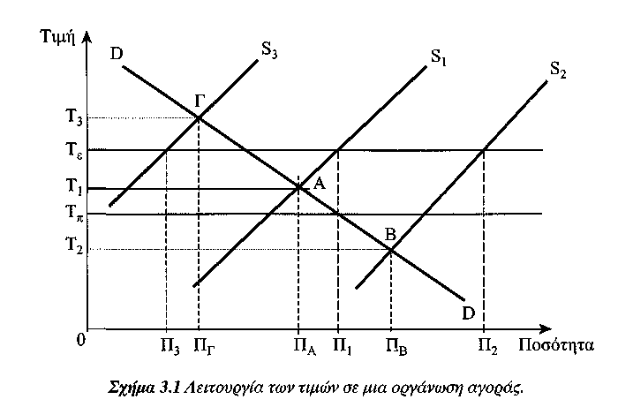

Στο σχήμα 3.1 Τ_{π}, Τ_{ε}, Τ_{Χ} παριστάνουν τις τιμές παρέμβασης, επιθυμητή και ισορροπίας σε ομαλή λειτουργία της αγοράς. Εάν οι παραγωγοί παράγουν επηρεαζόμενοι από την επιθυμητή τιμή Τ_{ε} τότε η παραγόμενη ποσότητα είναι ΟΓ^ (καμπύλη S₁).
Στο σημείο ισορροπίας όμως Α η ζητούμενη ποσότητα είναι ΟΠΑ οπότε υπάρχει πλεόνασμα παραγωγής στην αγορά του προϊόντος ίση με nAIlj και απορροφάται από τους μηχανισμούς παρέμβασης (θα γίνει λόγος παρακάτω) στην εγγυημένη τιμή. Εάν για οποιοδήποτε λόγο η παραγωγή αυξηθεί (υπερπαραγωγή) στην ποσότητα ΟΠ₂ (καμπύλη S₂) ή μειωθεί (έλλειψη) στην ποσότητα ΟΠ₃ (καμπύλη S₃) τότε και πάλι επεμβαίνουν οι μηχανισμοί ισορροπίας της αγοράς.

γ. Πεδίο εφαρμογής
Η μορφή αυτή της οργάνωσης αγοράς εφαρμόζονταν σ' ένα μεγάλο ποσοστό προϊόντων της Ευρωπαϊκής Ένωσης. Η επιλογή των προϊόντων για οργάνωση αγοράς που βασίζεται κυρίως στις τιμές γίνεται με τα παρακάτω κριτήρια.

- Πρέπει το αγροτικό προϊόν να παράγεται σε μεγάλες ποσότητες και υπάρχει πρόβλημα να δημιουργηθεί αποσταθεροποίηση στην αγορά του και στις τιμές του (π.χ. σιτηρά, ζωοκομικά προϊόντα κλπ.)
- Το δεύτερο κριτήριο είναι το γεγονός ότι πολλά αγροτικά προϊόντα παράγονται από πολλές και μικρές αγροτικές εκμεταλλεύσεις, κατεσπαρμένες σε όλη την ΕΕ και που για να επιβιώσουν χρειάζονται υποστήριξη.
3. Η παράδοση των κρατών - μελών να εφαρμόζουν τέτοιου είδους οργανώσεις αγορών που η ΕΕ σεβάστηκε.
Με την μορφή αυτή οργάνωσης της αγοράς καλύπτεται σημαντικός αριθμός αγροτικών προϊόντων όπως είναι όλα τα σιτηρά, ρΰζι, ζάχαρη, γαλακτοκομικά προϊόντα, πολλά κρέατα ορισμένων οπωροκηπευτικά, επιτραπέζια κρασιά, ελαιόλαδο και άλλα.
3.3.2 Οργάνωση αγοράς με εξωτερική προστασία
Ορισμένα αγροτικά προϊόντα που παράγονται στο εσωτερικό της ΕΕ θεωρούνται ότι δεν έχουν μεγάλη οικονομική σημασία και η προσφορά τους εύκολα εναρμονίζεται με τη ζήτηση. Για αυτά τα προϊόντα η μορφή της οργάνωσης αγοράς τους γίνεται μόνο με εξωτερική προστασία.
Η μορφή αυτή βασίζεται στην προστασία των προϊόντων από προϊόντα των τρίτων χωρών που προσφέρονται σε πολΰ χαμηλές τιμές. Η προστασία αυτή εξασφαλίζεται κυρίως με τον καθορισμό μιας κατώτατης τιμής εισόδου (minimum import price) και συνήθως ονομάζεται τιμή κατωφλίου. Η τιμή αυτή καθορίζεται πριν από την έναρξη της εμπορικής περιόδου (όπως η επιθυμητή και η εγγυημένη τιμή) και είναι η κατώτατη τιμή που πρέπει να έχει το εισαγόμενο προϊόν για να μπει στην κοινοτική αγορά. Όταν η διεθνής τιμή των προϊόντων που πρόκειται να εισαχθούν στην Κοινοτική αγορά είναι πολύ χαμηλότερη από την τιμή εισόδου τότε επιβάλλονται τρεις τύποι εισφορών που αυξάνουν την τιμή του προς εισαγωγή προϊόντος στα επίπεδα της κατωτάτης τιμής εισόδου:

α) Δασμοί εισαγωγών,
β) Ποσοστιαία εισφορά,
γ) Αντισταθμιστικές εισφορές.

Ο μηχανισμός λειτουργίας αυτής της μορφής οργάνωσης φαίνεται στο σχήμα 3.2.
Οι τρεις αυτοί τύποι εισφορών δεν προστίθενται αυτόματα στην τιμή του εισαγόμενου προϊόντος, αλλά με κάποια σειρά και όταν υπάρξει ανάγκη. Για παράδειγμα, ο δασμός προστίθεται σε όλα σχεδόν τα εισαγόμενα προϊόντα και αποτελεί ειδικό τέλος για κάθε είδος προϊόντος. Οι άλλες μορφές εισφορών προστίθενται μόνο αν ο δασμός δεν είναι ικανός να προσφέρει προστασία στο κοινοτικό προϊόν και σε τέτοιο ύψος ώστε να εξουδετερώνεται η διαφορά της τιμής του εισαγόμενου προϊόντος και της τιμής κατωφλίου.
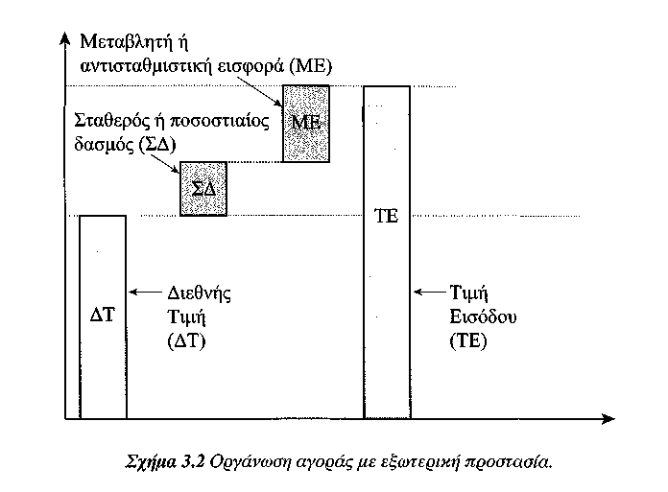

α. Μηχανισμός λειτουργίας
Η τιμή εισόδου (ΤΕ) ορίζεται σε τέτοια επίπεδα ώστε να παρέχει πλήρη προστασία από τις εισαγωγές. Ακόμη, η τιμή εισόδου ισχύει για τα σύνορα της ΕΕ. Στην τιμή αυτή αν προστεθούν τα φορτοεκφορτωτικά τα μεταφορικά μέχρι τους τόπους κατανάλωσης τότε η τιμή κατανάλωσης του εισαγόμενου προϊόντος ξεπερνά και την επιθυμητή τιμή του ιδίου κοινοτικού προϊόντος.
Όταν η διεθνής τιμή (ΔΤ) πλησιάζει την τιμή εισόδου τότε μειώνεται ανάλογα η μεταβλητή εισφορά (ΜΕ) και αντίστροφα ενώ ο σταθερός δασμός (ΣΔ) επιβάλλεται αμετάβλητος. Σε κάθε περίπτωση όμως πρέπει να ισχύει η σχέση:
(ΤΕ) - (ΔΤ) = (ΣΔ) + (ΜΕ).
Με αυτόν τον τρόπο γίνεται προσπάθεια να προστατευτούν τα αγροτικά προϊόντα στην αγορά της ΕΕ. Η προστασία αυτή είναι, τις περισσότερες φορές, αποτελεσματική αφού όπως γίνεται αντιληπτό η ευελιξία μεταβολής των εισφορών στα εισαγόμενα προϊόντα είναι μεγάλη και το σύστημα προστασίας κάθε φορά ικανοποιεί τους σκοπούς της πολιτικής.

β. Πεδίο εφαρμογής
Η μορφή οργάνωσης αγορών των αγροτικών προϊόντων με εξωτερική προστασία καλύπτει ένα μέρος του συνόλου των αγροτικών προϊόντων. Τα προϊόντα αυτά μπορούν να καταταγούν σε δύο κατηγορίες:
- Σε προϊόντα που δεν θεωρούνται "πρώτης ανάγκης". Εδώ περιλαμβάνονται τα ανθοκομικά, ορισμένα φρούτα και λαχανικά (κεράσια, φράουλες, λάχανα, κρεμμύδια κ.λ.π.)
- Σε προϊόντα που η παραγωγή τους εξομοιώνεται με εκείνη των μεταποιημένων προϊόντων όπως είναι τα αυγά και τα πουλερικά. Τα προϊόντα της κατηγορίας αυτής η προσφορά τους εύκολα εναρμονίζεται με τη ζήτηση τους γιατί η παραγωγή τους είναι σχεδόν βιομηχανοποιημένη.

3.3.3 Οργάνωση αγοράς με συμπληρωματική βοήθεια
Ο τρόπος αυτός οργάνωσης εφαρμόζεται σε προϊόντα χαμηλού βαθμού αυτάρκειας και σε προϊόντα που η παραγωγή τους είναι περιορισμένη και εντοπισμένη σε ορισμένες περιοχές της ΕΕ. Η συμπληρωματική βοήθεια συνίσταται στην απ' ευθείας χρηματική ενίσχυση των παραγωγών (σε ορισμένες περιπτώσεις και των καταναλωτών) με δύο βασικούς σκοπούς:
- Πρώτον, για την ενθάρρυνση αύξησης της παραγωγής και
- δεύτερον, για την ενίσχυση του εισοδήματος των παραγωγών.
Τα κριτήρια για τη συμπληρωματική βοήθεια είναι διαφορετικά για διάφορα προϊόντα π.χ. για το σκληρό σιτάρι είναι η μονάδα καλλιεργούμενης έκτασης, για τους ελαιούχους σπόρους στη μονάδα του παραγόμενου προϊόντος, ενώ για το ελαιόλαδο δίνεται ενίσχυση στην παραγωγή και στην κατανάλωση.

α. Μηχανισμός λειτουργίας
Κύριοι σκοποί της οργάνωσης αυτής είναι η αύξηση της παραγωγής και η ενίσχυση του εισοδήματος των γεωργών. Ο μηχανισμός λειτουργίας της συμπληρωματικής βοήθειας φαίνεται στο σχήμα 3.3.
Εάν OTj είναι η τιμή πώλησης του προϊόντος και ΟΠ είναι η παραγόμενη ποσότητα του προϊόντος τότε το εισόδημα του παραγωγού είναι OIIATj.
Η συμπληρωματική βοήθεια ανάλογα με την παραγωγή θα είναι TjAETo. Εάν ο σκοπός της συμπληρωματικής βοήθειας είναι η ενίσχυση του εισοδήματος τότε το τελικό ακαθάριστο εισόδημα του παραγωγού θα είναι ΟΠΕΤβ. Εάν παράλληλα επιδιώκεται και η αύξηση της παραγωγής τότε η μεν παραγωγή είναι δυνατόν να αυξηθεί από ΟΠ σε ΟΠο και το συνολικό εισόδημα θα είναι ΟΠβΒΤβ.

β. Πεδίο εφαρμογής
Η μορφή οργάνωσης των αγορών με συμπληρωματική βοήθεια εφαρμόζεται σε δύο κατηγορίες προϊόντων:
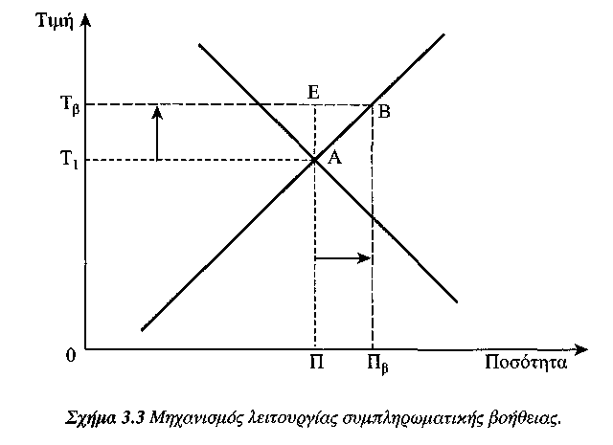

3.3.4 Οργάνωση Αγοράς με κατ’ αποκοπή βοήθεια

Η μορφή αυτής της οργάνωσης αγοράς αποσκοπεί κυρίως στους εξής σκοπούς:
- Στη διατήρηση της καλλιέργειας ή της παραγωγής.
- Στην ενίσχυση του εισοδήματος των παραγωγών και
- Στη διατήρηση ενός επιπέδου τιμών καταναλωτή, ώστε, λόγω της μικρής προσφοράς, να μην αυξηθούν οι τιμές των προϊόντων στα οποία εφαρμόζεται.
Τα προϊόντα που καλύπτονται με αυτή την οργάνωση αγοράς καλύπτουν ένα ελάχιστο ποσοστό της αξίας της συνολικής παραγωγής και είναι προϊόντα ειδικής σημασίας για ορισμένες περιοχές της ΕΕ. Τέτοια προϊόντα είναι το λινάρι, βαμβάκι, κάνναβη, αποξηραμένες ζωοτροφές, σπόροι για σπορά, λυκίσκος, μεταξοσκώληκες.

3.4 Μηχανισμοί στήριξης
Οι Κοινές Οργανώσεις Αγορών των αγροτικών προϊόντων αποτελούν την έκφραση της πολιτικής της ΕΕ για κάθε προϊόν. Όμως, μόνο η οργάνωση αγορών, με τις μορφές που αναφέρθηκαν παραπάνω, δεν είναι αρκετές για την αποτελεσματική λειτουργία τους και την επίτευξη του επιδιωκόμενου σκοπού. Χρειάζονται και διάφοροι μηχανισμοί οι οποίοι θα επεμβαίνουν όταν, για οποιοδήποτε λόγο διαταράσσεται η ομαλή λειτουργία της αγοράς και απαιτείται η αποτελεσματική λειτουργία των κανόνων της ΚΟΑ ή όταν επιδιώκεται η προστασία των προϊόντων της ΕΕ. Έτσι, οι μηχανισμοί στήριξης χωρίζονται σε δύο μεγάλες κατηγορίες:

- Μηχανισμοί στήριξης λειτουργίας εσωτερικής αγοράς.
- Μηχανισμοί στις συναλλαγές με τις τρίτες χώρες.

Στην πρώτη κατηγορία περιλαμβάνονται μηχανισμοί που σκοπό έχουν να εξασφαλίσουν την εφαρμογή των ΚΟΑ στην εσωτερική αγορά της ΕΕ ενώ η δεύτερη κατηγορία περιλαμβάνει μηχανισμούς που επιδιώκουν την εφαρμογή διατάξεων και κανόνων των ΚΟΑ στο εξωτερικό εμπόριο του προϊόντος.

3.4.1 Μηχανισμοί στήριξης της εσωτερικής αγοράς
Οι μηχανισμοί στήριξης της λειτουργίας της εσωτερικής αγοράς σκοπό έχουν να επαναφέρουν την ομαλή λειτουργία, της αγοράς του προϊόντος όταν διαταράσσεται από οποιαδήποτε αιτία. Τέτοιες αιτίες μπορεί να είναι η υπερπα-
ραγωγή, η μικρή παραγωγή, οι εισαγωγές και οι εξαγωγές του προϊόντος. Ανάλογα με το αίτιο που προκαλεί την διατάραξη της λειτουργίας της αγοράς παρεμβαίνουν διάφοροι μηχανισμοί και εμποδίζουν ή θεραπεύουν την κατάσταση. Ανάλογα με το αίτιο που δημιούργησε το πρόβλημα τίθενται σε λειτουργία και οι κατάλληλοι μηχανισμοί. Παρακάτω περιγράφονται οι σημαντικότεροι μηχανισμοί.

Α. Μηχανισμοί αποσυμφόρησης της Αγοράς
Για την αποσυμφόρηση της αγοράς από την πλεονασματική προσφορά ενός προϊόντος στην αγορά της ΕΕ, χρησιμοποιούνται συνήθως δύο μηχανισμοί: η παρέμβαση και η απόσυρση. Οι μηχανισμοί αυτοί τίθενται σε λειτουργία ανάλογα με το τι προβλέπει ο κανονισμός της ΚΟΑ του προϊόντος αλλά και ανάλογα με τη φύση του προϊόντος.

1) Παρέμβαση
Ο μηχανισμός της παρέμβασης έχει σκοπό να υποστηρίξει τις πολιτικές που έχουν σχέση με τις τιμές και κυρίως με την τιμή παραγωγού. Ο μηχανισμός της παρέμβασης τίθεται σε λειτουργία όταν, λόγω υπερπροσφοράς στην αγορά για οποιοδήποτε λόγο (υπερπαραγωγή, πολλές εισαγωγές), η τιμή του προϊόντος πέφτει κάτω από το επίπεδο της εγγυημένης τιμής και παρατηρούνται τάσεις πτώσεως των τιμών. Τότε ο μηχανισμός της παρέμβασης επαναφέρει την ομαλή λειτουργία της αγοράς μέσω της μείωσης της προσφερόμενης ποσότητας του προϊόντος. Δηλαδή, αφού υπάρχει κατώτατη εγγυημένη τιμή για τον παραγωγό η οποία προκαθορίζεται από τον βασικό κανονισμό της Κοινής Οργάνωσης Αγοράς του προϊόντος, κάθε ποσότητα προϊόντος που προσφέρεται στην παρέμβαση από τους παραγωγούς, γίνεται δεκτή από τον παρεμβατικό οργανισμό, στην κατώτατη εγγυημένη τιμή. Με αυτό τον τρόπο αποσυμφορείται η αγορά του προϊόντος και το σημείο ισορροπίας μεταξύ προσφοράς και ζήτησης επανέρχεται στα επιθυμητά επίπεδα. Με αυτό το μηχανισμό παράλληλα διασφαλίζεται και το εισόδημα του παραγωγού. Το σχήμα 3.4 δείχνει τη λειτουργία του μηχανισμού αυτού. Έστω S± η καμπύλη προσφοράς ενός προϊόντος και D η καμπύλη ζήτησης του. Για το προϊόν αυτό ορίζεται η τιμή παρέμβασης (εγγυημένη τιμή) η Τ_{ε}. Κάτω από ελεύθερες συνθήκες αγοράς οι παραγωγή είναι Π₁ η οποία καλύπτει πλήρως τη ζήτηση στην τιμή ισορροπίας Τ_{Χ} Εάν για οποιοδήποτε λόγο η παραγωγή αυξηθεί δηλαδή η καμπύλη προσφοράς μετατοπίζεται προς τα δεξιά τότε διαμορφώνεται μια νέα τιμή στην ελεύθερη αγορά σε ένα νέο σημείο ισορροπίας, η οποία είναι χαμηλότερη από την εγγυημένη τιμή.
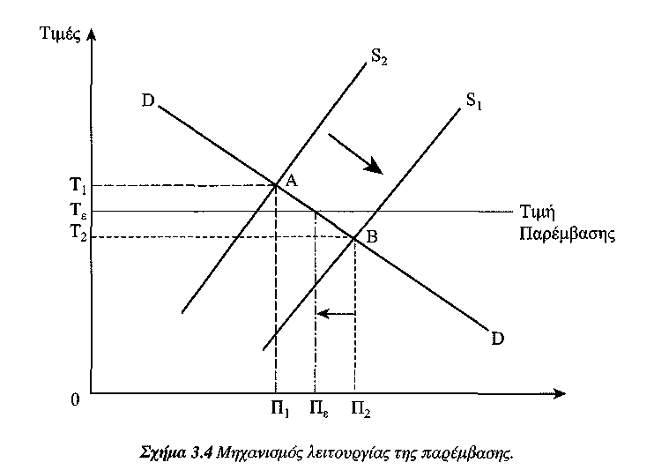

Για να επανέλθει η τιμή ισορροπίας σε επίπεδα τιμών υψηλότερα της τιμής παρέμβασης πρέπει μια ποσότητα, τουλάχιστον (Π₂Π_{Ε}), να αποσυρθεί από την αγορά με το μηχανισμό της παρέμβασης. Η δαπάνη παρέμβασης θα είναι ίση με (Π₂Π_{ε})χΤ_{ε} η οποία βαρύνει τον φορέα παρέμβασης.
Οι ποσότητες που πάνε στην παρέμβαση επανέρχονται στην αγορά, με την ίδια αρχική μορφή του προϊόντος, όταν οι συνθήκες της αγοράς είναι κατάλληλες. Γιαυτό, ο μηχανισμός αυτός τίθεται σε εφαρμογή για αγροτικά προϊόντα που μπορούν να αποθηκευθούν για μεγάλο χρονικό διάστημα (προϊόντα μακράς αποθήκευσης). Ο μηχανισμός της παρέμβασης χρησιμοποιήθηκε και χρησιμοποιείται ακόμη για τη στήριξη πολιτικών ενίσχυσης του εισοδήματος των παραγωγών αλλά και σαν πολιτική κίνητρο για την αύξηση της παραγωγής.

2) Απόσυρση
Η απόσυρση είναι και αυτή ένας μηχανισμός στήριξης των οργανώσεων των αγορών. Απόσυρση σημαίνει αφαίρεση μιας ικανής ποσότητας ενός προϊόντος από τη διαθέσιμη ποσότητα του που προορίζεται για την αγορά ώστε να μη δημιουργηθεί υπερπροσφορά και πτώση των τιμών ή αν έχουμε πτώση των τιμών λόγω υπερπροσφοράς να μειωθεί η προσφορά ώστε να αυξηθούν οι τιμές στα επιθυμητά επίπεδα.
Η λειτουργία της απόσυρσης έχει τους ίδιους σκοπούς και τα ίδια αποτελέσματα με αυτά της παρέμβασης. Υπάρχουν όμως σημαντικές διαφορές ως προς το πεδίο εφαρμογής της, τον τρόπο έναρξης της λειτουργίας της και ως προς την τΰχη των προϊόντων της απόσυρσης.
Κατ' αρχήν, η βασική διαφορά του μηχανισμού παρέμβασης και απόσυρσης είναι ότι η μεν πρώτη εφαρμόζεται σε αγροτικά προϊόντα που μπορούν να αποθηκευθούν και να διατηρηθούν για μεγάλο χρονικό διάστημα, ενώ η απόσυρση εφαρμόζεται σε προϊόντα ευπαθή μη διατηρήσιμα για μεγάλο χρονικό διάστημα.
Η λειτουργία της απόσυρσης αποφασίζεται όταν δημιουργηθεί το πρόβλημα και κάτω από ειδικές συνθήκες αγοράς κάθε προϊόντος και δεν είναι προκαθορισμένη η έναρξη και η διάρκεια λειτουργίας της σε αντίθεση με την παρέμβαση που είναι προκαθορισμένη.
Τέλος, τα προϊόντα που αποσύρονται δεν επανέρχονται στην αγορά τουλάχιστον με την ίδια μορφή αλλά μεταποιούνται ή διατίθενται δωρεάν σε ιδρύματα ή και καταστρέφονται.
Πρέπει να διευκρινισθεί ότι η απόσυρση σαν μηχανισμός θεραπείας προβλημάτων της αγοράς ενός προϊόντος εφαρμόζεται σε προϊόντα εμπορεύσιμα κατάλληλα και έτοιμα για την αγορά και μάλιστα συσκευασμένα. Άλλωστε έτσι μόνο ικανοποιείται ο σκοπός του μέτρου που είναι η αποσυμφόρηση της αγοράς ή η μείωση της προσφοράς του προϊόντος.
Ο μηχανισμός αυτός εφαρμόζεται κυρίως για τη στήριξη της λειτουργίας των αγορών των φρούτων και λαχανικών και άλλων ευπαθών προϊόντων.

Β. Μηχανισμοί προστασίας της εγχώριας παραγωγής
Για την προστασία της Κοινοτικής παραγωγής των αγροτικών προϊόντων από εισαγωγές τρίτων χωρών, οι τιμές των οποίων είναι συνήθως χαμηλότερες, εφαρμόζονται διάφοροι μηχανισμοί που ελέγχουν και ρυθμίζουν το εξωτερικό εμπόριο ενός αγροτικού προϊόντος, προστατεύουν την εσωτερική αγορά και συμβάλλουν στην ικανοποίηση της βασικής αρχής της κοινοτικής προτίμησης.

1) Δασμοί (tariffs)
Οι δασμοί είναι ένα πολύ γνωστό μέτρο που επιβάλλεται σχεδόν σε όλα τα εισαγόμενα αγροτικά προϊόντα και από όλες τις χώρες του κόσμου για δύο κατ' αρχήν λόγους πρώτον, για την προστασία της εγχώριας παραγωγής λόγω των χαμηλών τιμών της διεθνούς αγοράς και δεύτερον για εισπρακτικούς σκοπούς των κρατικών ταμείων.
Σαν μηχανισμός στήριξης των οργανώσεων αγορών των γεωργικών προϊόντων έχει σκοπό να προστατεύσει τα αγροτικά προϊόντα της Ε.Ε. από ομοειδή εισαγόμενα τρίτων χωρών. Οι δασμοί είναι σταθεροί και εκ των προτέρων γνωστά ποσά που επιβάλλονται στα εισαγόμενα προϊόντα, ώστε η τιμή εισόδου να πλησιάσει ή και να ξεπεράσει την κατώτατη τιμή εισόδου που έχει ορίσει η Ε.Ε. Ο μηχανισμός αυτός εφαρμόζεται σε όσα προϊόντα έχουν οργάνωση αγοράς και με εξωτερική προστασία.

2) Μεταβλητές εισφορές (Variable Levies)
Πολλές φορές μόνο οι δασμοί δεν είναι ικανοί να προσφέρουν εξωτερική προστασία στα προϊόντα της Ε.Ε. Αυτό συμβαίνει γιατί οι δασμοί είναι σταθερά ποσά για κάθε είδος προϊόντος ενώ η διαφορά μεταξύ της διεθνούς τιμής και της κατώτατης τιμής εισόδου που ορίζεται από την ΕΕ είναι μεταβλητή. Εάν λοιπόν αυτή η διαφορά είναι μεγαλύτερη από το ποσό του δασμού του προϊόντος τότε για την κάλυψη αυτής της διαφοράς επιβάλλονται στις εισαγωγές μεταβλητές εισφορές μέχρι μηδενισμού της διαφοράς. Και ο μηχανισμός αυτός στήριξης τίθεται σε λειτουργία σε οργανώσεις αγορών που περιλαμβάνουν μορφές οργάνωσης με εξωτερική προστασία.
Είναι αυτονόητο, όταν μόνο οι δασμοί δίνουν ικανοποιητική προστασία στο προϊόν τότε δεν επιβάλλονται μεταβλητές εισφορές.

3) Ποσοτικοί περιορισμοί (Import quotas)
Οι ποσοτικοί περιορισμοί είναι ένας μηχανισμός που τίθεται σε λειτουργία σε εξαιρετικές περιπτώσεις όταν δηλαδή οι δασμοί και οι μεταβλητές εισφορές δεν μπορούν να δώσουν ικανοποιητική προστασία στην ομαλή λειτουργία της εσωτερικής αγοράς. Οι ποσοτικοί περιορισμοί είναι μέτρο που καθορίζει ορισμένες ποσότητες εισαγωγής συγκεκριμένων προϊόντων. Οι ποσότητες αυτές είναι τέτοιες που δεν δημιουργούν προβλήματα στην εσωτερική αγορά της Ε.Ε. Το μέτρο αυτό στην αυστηρή του μορφή είναι η απαγόρευση των εισαγωγών.

Γ. Μηχανισμοί ελέγχου της παραγωγής
Ο έλεγχος του ύψους της παραγωγής ενός προϊόντος είναι βασική πολιτική στην ΕΕ τα τελευταία χρόνια. Κύριος σκοπός της πολιτικής αυτής είναι η μείωση των δαπανών για κάθε προϊόν που επιβαρύνει τον προϋπολογισμό της ΕΕ. Τα συστήματα ποσοστώσεων και οι εθνικές εγγυημένες ποσότητες επιτρέπουν τον έλεγχο της αγροτικής παραγωγής και τον περιορισμό των πλεονασμάτων στην
παραγωγή καθώς και την αποθεματοποίηση. Επίσης η παύση της καλλιέργειας των γαιών ή η διαφοροποίηση καθώς και η χορήγηση εξισωτικών ποσών συμβάλλουν στην πρόληψη κατά της υπερπαραγωγής.

1) Οι ποσοστώσεις (Production quotas)
Ποσοστώσεις είναι οι μέγιστες ποσότητες παραγωγής που διατίθενται στους κατόχους αγροτικών εκμεταλλεύσεων για την παραγωγή ενός προϊόντος. Το ανώτατο όριο της παραγωγής είναι υποχρεωτικό. Σε περίπτωση υπέρβασης του, επιβάλλεται στον παραγωγό χρηματικό πρόστιμο. Η επιβολή του μέτρου αυτού στοχεύει στη διατήρηση της παραγωγής σε ορισμένα επίπεδα ώστε να μειωθούν ή να σταθεροποιηθούν οι δαπάνες της ΚΑΠ. Οι ποσοστώσεις είναι αναγκαστικό μέτρο. Ο μηχανισμός λειτουργίας φαίνεται στο παρακάτω σχήμα 3.5. Σε επίπεδο παραγωγού, η παραγωγή είναι Π και με αυτή την ποσότητα ο παραγωγός απολαμβάνει την τιμή αγοράς Tj της αγοράς. Επιβάλλεται ποσόστωση στην παραγωγή του Π με σκοπό να αυξηθεί η τιμή του προϊόντος του σε επιθυμητά επίπεδα Τ_{Ε}. Η συνολική ωφέλεια ή το συνολικό κόστος της πολιτικής αυτής για τον παραγωγό εξαρτάται από την ελαστικότητα ζήτησης του προϊόντος. Και θα έχει ωφέλεια ο παραγωγός εάν η ελαστικότητα ζήτησης είναι |ε_{Ζ}| > 1. Γεωμετρικά στο σχήμα 3.5 η ωφέλεια αυτή εκφράζεται με τη διαφορά των πεδίων ΟΠ ΖΤ_{Ε} καιΟΠΙΤ,.

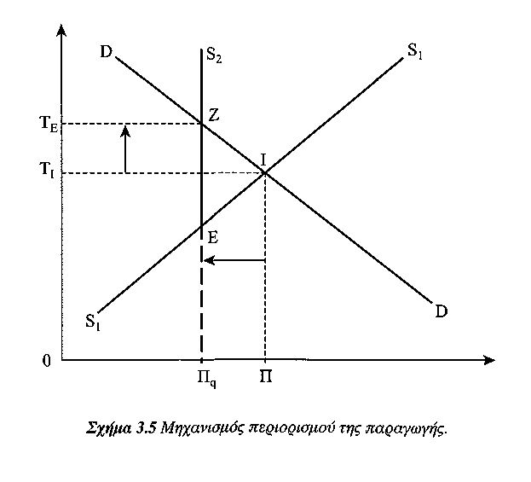
Οι ποσοστώσεις σε επίπεδο αγροτικής εκμετάλλευσης εφαρμόστηκαν σε πολλά αγροτικά προϊόντα στην Ευρωπαϊκή Ένωση. Τέτοια προϊόντα είναι το γάλα και ακολούθησαν και άλλα.

2) Εθνικές εγγυημένες ποσότητες
Οι εθνικές εγγυημένες ποσότητες (National Guaranteed Quantities -NGQs), χορηγούνται στα κράτη μέλη, και αντιπροσωπεύουν τις μέγιστες ποσότητες παραγωγής ενός προϊόντος. Η ποσόστωση αυτή αφορά συνολικά κάθε χώρα. Σε περίπτωση υπέρβασης, οι παραγωγοί οφείλουν να καταβάλουν εισφορά συνυπευθυνότητας ανεξάρτητα από το ύψος της παραγωγής κάθε προϊόντος. Έτσι, η τιμή παρέμβασης για την επόμενη περίοδο εμπορίας μειώνεται. Αυτό γίνεται για να μην υπερβεί η παραγωγή ένα ορισμένο επίπεδο για ολόκληρη την ΕΕ για το συγκεκριμένο προϊόν. Το επίπεδο αυτό της παραγωγής είναι εγγυημένο από την ΕΕ με την έννοια ότι η ποσότητα αυτή θα τύχει της προστασίας της πολιτικής της ΕΕ και ονομάζεται «Μεγίστη Εγγυημένη Ποσότητα» (Maximum Guaranteed Quantity).
Στο σχήμα 3.6. η καμπύλη προσφοράς S και η καμπύλη ζήτησης D δείχνουν την ισορροπία της παγκόσμιας αγοράς ενός αγροτικού προϊόντος με την τιμή να διαμορφώνεται στο επίπεδο T_{w} .
Η παραγωγή στην ΕΕ, πριν την επιβολή ανώτατης εγγυημένης παραγωγής και με υψηλή τιμή Τ_{Ε} διαμορφώνεται στην ποσότητα Π_{Ε}. Μετά την επιβολή της ποσόστωσης στο επίπεδο Π„ η τιμή στο εσωτερικό της ΕΕ διαμορφώνεται στο επίπεδο Τ και η κατανάλωση του προϊόντος μειώνεται.
Η πολιτική αυτή αποβλέπει αφ' ενός μεν τη συγκράτηση της παραγόμενης ποσότητας του προϊόντος σε ορισμένα επίπεδα αφ' εταίρου την αύξηση της τιμής του προϊόντος στο εσωτερικό της ΕΕ, αύξηση την οποία πληρώνει κυρίως ο καταναλωτής.
Η επιτυχία της πολιτικής αυτής εξαρτάται σε μεγάλο βαθμό από τις ελαστι-κότητες προσφοράς και ζήτησης του αγροτικού προϊόντος. Εξαρτάται όμως και από τους παρακάτω παράγοντες:
- Από τα επίπεδα παραγωγής κάθε μεμονωμένου παραγωγού της ΕΕ πριν την εφαρμογή της Ανώτατης Εγγυημένης Παραγωγής.
- Από την ποσόστωση κάθε κράτους που διανέμεται στους μεμονωμένους παραγωγούς.
- Από το οριακό κόστος κάθε μεμονωμένου παραγωγού.
- Από το επίπεδο των διεθνών τιμών του προϊόντος.
- Από την ικανότητα των μεμονωμένων παραγωγών να προσαρμοστούν στα νέα δεδομένα.
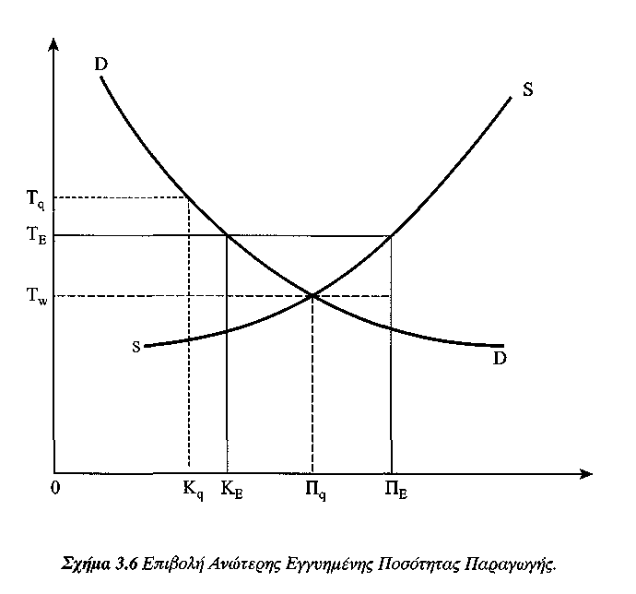

3) Η παύση της καλλιέργειας γαιών
Η παύση της καλλιέργειας εκτάσεων στοχεύει γενικώς στη μείωση της παραγωγής πλεοναζόντων προϊόντων και κυρίως τροφίμων. Στις περιπτώσεις αυτές οι εκτάσεις που τίθενται σε παύση, ή χρησιμοποιούνται για βοσκότοποι, ή τίθενται σε αγρανάπαυση, ή καλλιεργούνται με δασικά δένδρα ή για την παραγωγή πρώτων υλών (βιοκαύσιμα). Η παύση γαιών εφαρμόζεται έναντι αποζημίωσης. Η αποζημίωση δίδεται στους παραγωγούς που εφαρμόζουν την πολιτική με βάση την έκταση που θέτουν σε παύση και με βάση τη διάρκεια (έτη) της παύσης.

4) Τα εξισωτικά ποσά
Τα εξισωτικά ποσά συμπληρώνουν το εισόδημα των αγροτών και καταβάλλονται ανάλογα με τον αριθμό των ζώων και της καλλιεργούμενης έκτασης. Σκοπός της πολιτικής αυτής είναι η διατήρηση ενός επιπέδου παραγωγής ενός προϊόντος αλλά και η ενίσχυση του εισοδήματος των παραγωγών.
3.5 Γενικό Πλαίσιο Λειτουργίας ΚΟΑ

α. Γενικά
Η ανάλυση των τρόπων των οργανώσεων των αγορών και των μηχανισμών στήριξης αυτών δίνει μια εικόνα της πολιτικής των αγροτικών προϊόντων που εφαρμόζεται στην Ε.Ε. Όμως, για κάθε προϊόν δεν είναι απαραίτητο να εφαρμόζονται όλες οι μορφές οργάνωσης και όλοι οι μηχανισμοί στήριξης. Έτσι, ανάλογα με την κατεύθυνση της πολιτικής (αύξηση ή μείωση της παραγωγής) ισχυρή ή ασθενή προστασία ανάλογα με την σπουδαιότητα του αγροτικού προϊόντος για την αγροτική οικονομία της Ε.Ε. ή κάποιας περιοχής αυτής εφαρμόζονται διάφορες μορφές οργάνωσης αγοράς, μεμονωμένες ή συνδυασμένες μεταξύ τους με υποστήριξη αναλόγων μηχανισμών. Μια πλήρης οργάνωση αγοράς ενός προϊόντος μπορεί να περιλαμβάνει όλες τις μορφές οργάνωσης και όλους τους μηχανισμούς στήριξης. Γενικά, οι βασικές αρχές που διέπουν την ΚΟΑ ενός προϊόντος ή μιας ομάδας ομοειδών προϊόντων είναι προσαρμοσμένες στα ιδιαίτερα χαρακτηριστικά τους, όπως είναι η εποχικότητα ή μη της προσφοράς τους, η δυνατότητα ή μη της αποθήκευσης και διατήρησης αυτών, η έλλειψη ή πλεονασματικότητά τους στο χώρο της Ε.Ε., η σημασία τους για την κατανάλωση στο εσωτερικό της Ε.Ε., η ανταγωνιστικότητα τους έναντι ομοίων τους τρίτων χωρών κλπ.
Το διάγραμμα 3.1 δίνει μια παραστατική εικόνα μιας πλήρως οργανωμένης αγοράς αγροτικού προϊόντος.

β. Λειτουργία της ΚΟΑ
Η βάση του όλου συστήματος ή μηχανισμού λειτουργίας της αγοράς αποτελούν πρωτίστως οι θεσμικές τιμές και επιπροσθέτως οι μηχανισμοί στήριξης των οργανώσεων των αγορών. Σε μια οργάνωση αγοράς η ενδεικτική τιμή ή επιθυμητή τιμή (ΕΤ) αντιπροσωπεύει την τιμή στην οποία επιθυμεί η ΕΕ να πουλήσουν τα προϊόντα τους οι γεωργοί της. Ο καθορισμός της έχει την έννοια ότι τόσο η ΕΕ όσο και κάθε κράτος μέλος θα πράξουν ό,τι είναι δυνατόν προκειμένου οι παραγωγοί να πουλήσουν τα προϊόντα τους σε τιμές όσο το δυνατό πλησιέστερες προς την επιθυμητή τιμή.
Με βάση αυτή την επιθυμητή τιμή καθορίζονται και οι τιμές παρέμβασης (ΤΠ) για την εξασφάλιση της προστασίας των προϊόντων στο εσωτερικό της ΕΕ και της προστασίας του εισοδήματος του παραγωγού και οι τιμές εισόδου (ΤΕ) για την εξασφάλιση της προστασίας από τον ανταγωνισμό ομοίων προϊόντων που εισάγονται από τρίτες χώρες.
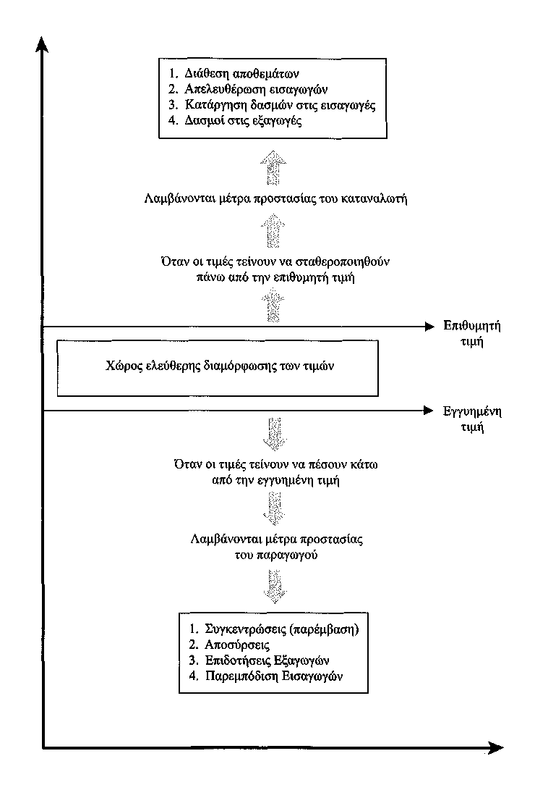
Όταν οι τιμές αγοράς ενός προϊόντος που διαμορφώνονται ελευθέρα κυμαίνονται μεταξύ ΤΠ και ΕΤ τότε δεν υπάρχει κανένα πρόβλημα. Όταν για οποιοδήποτε λόγο (υπερπαραγωγή, μείωση κατανάλωσης, εισαγωγές) τείνουν να διαμορφωθούν κάτω από την τιμή παρέμβασης τότε τίθενται σε λειτουργία οι μηχανισμοί αποσυμφόρησης της αγοράς (συγκέντρωση, απόσυρση, προώθηση εξαγωγών) για να επανέλθει η ομαλή λειτουργία της αγοράς μέσα στα περιθώρια των τιμών ΕΤ και ΤΠ.

Αντίθετα, όταν οι τιμές τείνουν να διαμορφωθούν σε επίπεδα υψηλότερα της ΕΤ τότε τίθενται σε λειτουργία οι μηχανισμοί προστασίας του καταναλωτή. Οι μηχανισμοί αυτοί είναι απελευθέρωση των συγκεντρωμένων προϊόντων (αποθηκευμένα προϊόντα), διευκόλυνση εισαγωγών, δασμολόγηση εξαγωγών. Με αυτούς τους μηχανισμούς οι τιμές αγοράς επανέρχονται στα περιθώρια μεταξύ ΕΤ και ΤΠ.

γ. Λειτουργία της εξωτερικής αγοράς

Η λειτουργία της εξωτερικής αγοράς, δηλαδή στις περιπτώσεις εισαγωγών και εξαγωγών ενός προϊόντος, βασίζεται στην θεσμική τιμή εισόδου και φυσικά στους μηχανισμούς υποστήριξης. Στην περίπτωση των εισαγωγών (Διάγραμμα 3.2), επειδή κατά κανόνα οι διεθνείς τιμές (ΔΤ) είναι χαμηλότερες από τις τιμές της ΕΕ, για την προστασία των κοινοτικών προϊόντων επιβάλλονται δασμοί και μεταβλητές εισφορές έως ότου οι τιμές των εισαγόμενων φθάσουν την καθορισμένη τιμή εισόδου. Πέραν αυτής της τιμής τα εισαγόμενα προϊόντα επιβαρύνονται και με έξοδα φορτοεκφόρτωσης, μεταφορικών με αποτέλεσμα η τελική τιμή να αυξηθεί και να πωλούνται σε υψηλότερες τιμές και από τις επιθυμητές τιμές των κοινοτικών προϊόντων.
Με αυτό τον τρόπο εξασφαλίζεται ικανοποιητική προστασία στα προϊόντα της ΕΕ και ικανοποιείται και η βασική αρχή της «Κοινοτικής Προτίμησης».
Τέλος στην περίπτωση των εξαγωγών σε πολλά προϊόντα δίδονται επιδοτήσεις εξαγωγών (επιστροφές). Ο μηχανισμός αυτός έχει σκοπό να διευκολύνει τις εξαγωγές των αγροτικών προϊόντων της ΕΕ σε τρίτες χώρες. Οι επιδοτήσεις εξαγωγών είναι ίσες με τη διαφορά της τιμής που διαμορφώνεται στην αγορά της ΕΕ και της τιμής της διεθνούς αγοράς. Στο διάγραμμα 3.2 φαίνεται παραστατικά ο μηχανισμός λειτουργίας του εξωτερικού εμπορίου.
Πρέπει να σημειωθεί ότι οι επιβαλλόμενοι δασμοί και μεταβλητές εισφορές στις εισαγωγές, εισπράττονται από τα κράτη - μέλη για λογαριασμό του Αγροτικού Ταμείου (FEOGA) και όχι για τα εθνικά ταμεία. Παράλληλα όμως και οι επιδοτήσεις εξαγωγών καταβάλλονται στους εξαγωγείς από πόρους του Αγροτικού Ταμείου της ΕΕ και όχι από τα εθνικά ταμεία.
